**三島町地域おこし協力隊**

**募集中**

**農業(水稲)**

**の担い手**

**福島県三島町**

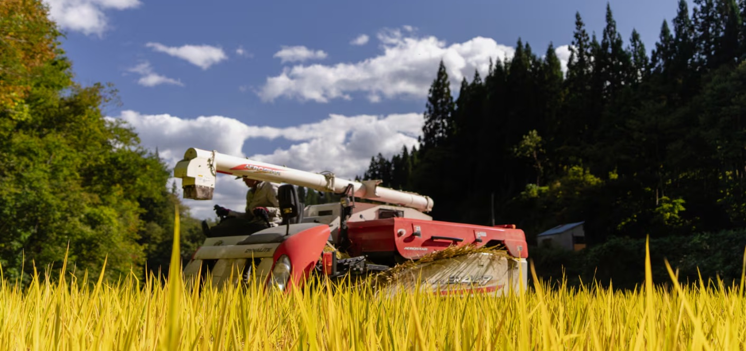

三島町は、会津地方の「奥会津」と呼ばれる地域に位置する緑豊かな小さな町です。会津若松の市街地から距離があり、山々に囲まれた環境は自然そのもの。平場とは少し変わった農法で受け継がれてきた農業(水稲)を地元農家さんから直接学び、将来的に独立を目指したい方を募集しています。農業に興味はあるが、何からはじめたらいいか分からない、突然就農することに不安があるという方、全力でサポートしますので、ぜひご応募ください。

**浜通り**

**中通り**

**会津**

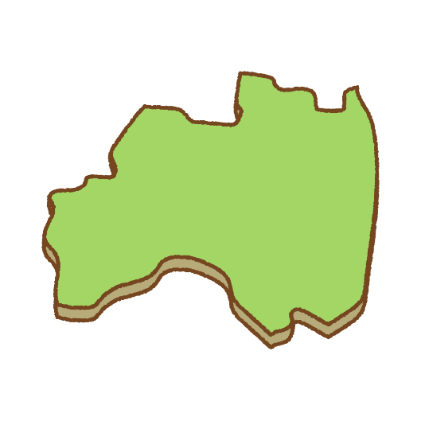

**●**

**★農家になりたい**

**★農業に興味がある**

**★田舎暮らしがしたい**

**サポートします！**



三島町役場　産業建設課　産業建設係

TEL：0241-48-5566　mail：sanken@town.mishima.fukushima.jp

〒969-7511　福島県大沼郡三島町大字宮下字宮下350

**お問い合わせ先**

【１次審査（書類）】と【２次審査（面接）】があります。

詳しくは町HPをご覧いただくか、以下のお問い合わせ先までご連絡ください。

**応募方法**

（１）将来的な独立を目指し、地元農家さんの下で農業(主に水稲)の知識と技術を学ぶ。

（２）三島町の地域活性化に資するイベント(物販など)やPR活動への参加。

（１）中山間地域での農業に興味・関心があり、将来的に農業を営み、永続的に住んでみたい方

（２）３大都市圏をはじめとする都市地域等（条件不利地域以外）から、三島町へ住民票を異動させて、

町内に居住できる方

（３）普通自動車運転免許を有する方（大型・大特免許保有なお良し）

（４）パソコン（Word、Excel、インターネット等）を利用できる方

（５）心身ともに健康で誠実に職務を行うことができる方

（６）地域住民と積極的にコミュニケーションを図り、町を元気にするために意欲的に行動できる方

（７）地方公務員法第16条に規定する一般職員の欠格条件に該当しない方

**応募条件（以下の全ての条件を満たす方**）

|  |  |
| --- | --- |
| 勤務地 | 三島町内 |
| 勤務時間 | 原則、週５日(8：00～17：00)　うち休憩時間は1時間  ※活動内容によって、早出、残業、土日祝日勤務あり（代休） |
| 雇用形態 | 会計年度任用職員(パートタイム)　※三島町役場産業建設課所属 |
| 任用期間 | 任用開始の日から当該年度末日　※最長３年間の任用が可能 |
| 給　　与 | 月額180,000円～208,000円　※職務経験や資格免許等に応じて支給 |
| 手　　当 | 期末手当、勤勉手当、通勤手当 |
| 社会保険 | 健康保険・厚生年金・雇用保険 |
| 有給休暇 | 最大12日 |
| その他  サポート | 1. 町指定の住宅に入居可　※指定住宅以外を希望する場合は要相談 2. 活動期間中の住宅家賃は町が負担する。　※最大３万円まで 3. 活動に必要な車は、町が用意する。　※活動以外の使用は不可 4. 副業可能　※条件付き 5. 活動に必要な経費（研修費や資格取得費、旅費等）は予算の範囲内で町が負担する。 |

**活動内容**

**雇用内容**

　都市地域から過疎地域等の条件不利地域に住民票を異動し、地域ブランドや地場産品の開発・販売・PR等の地域おこし支援や、農林水産業への従事、住民支援などの「地域協力活動」を行いながら、その地域への定住・定着を図る取り組みです。

**地域おこし協力隊とは**